Prima cosa salvati questo sito.
Ti sarà davvero utile
http://digilander.libero.it/corso_html/blog/background.htm
Poi cercati qualche sito con dei glitters
Se vai nel mio blog vostre foto che trovi tra i miei link preferiti, ne ho salvati un bel po basta girarci un attimo.
Comunque per farti l’esempio apro questo:
http://www.mondoglitter.it/sfondi_5.php
Per iniziare apri entrambi i siti che ho messo qui.
Una volta aperto il sito degli sfondi o glitters o qualsiasi altra cosa che più ti piace, vai con il mouse sopra e clicchi “copia indirizzo immagine”
“Immagine 01”
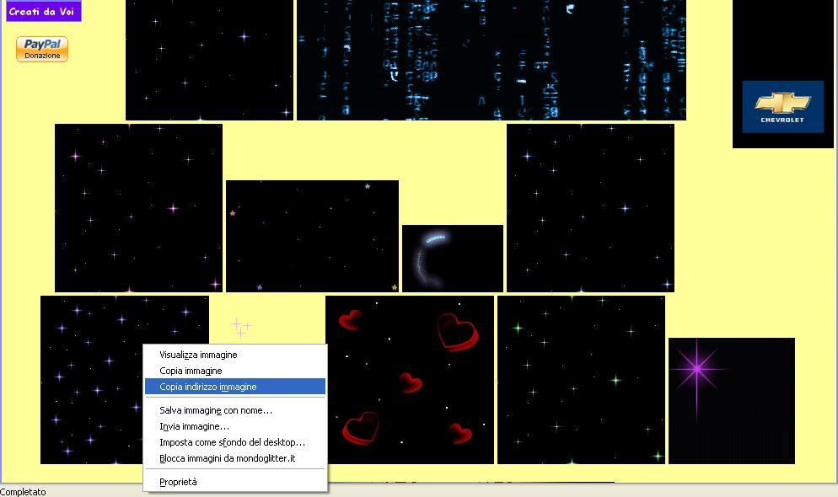

Poi vai su http://digilander.libero.it/corso_html/blog/background.htm
Incolla l’indirizzo su “immagine sfondo”
“Immagine 02”
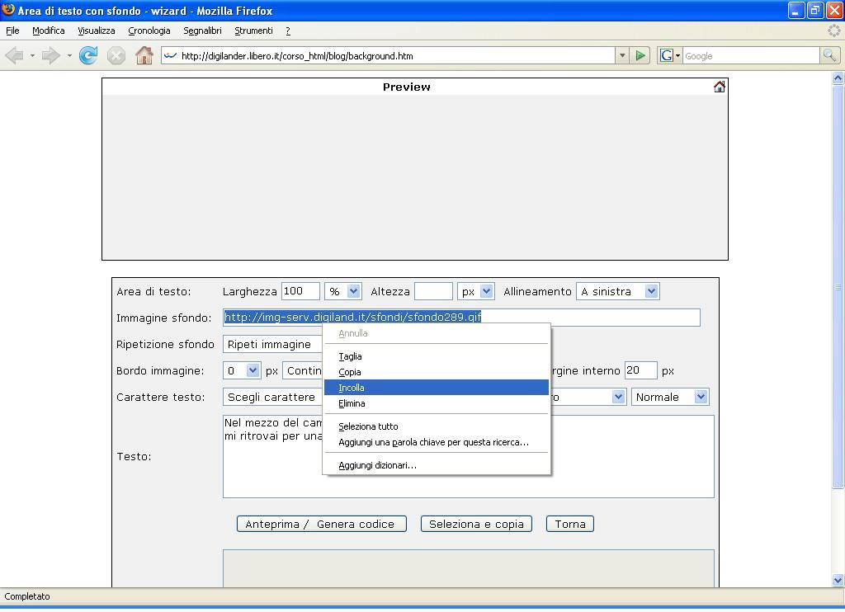

La larghezza deve essere 94 (96)Se lo superi la scritta non apparirà mai centrata
In caso tu decidessi di centrarla.
94 trovo sia la misura perfetta.
L’altezza, non mettere niente si modifica in base al testo. Cmq è una tua scelta, puoi anche metterla.
“Immagine 03”
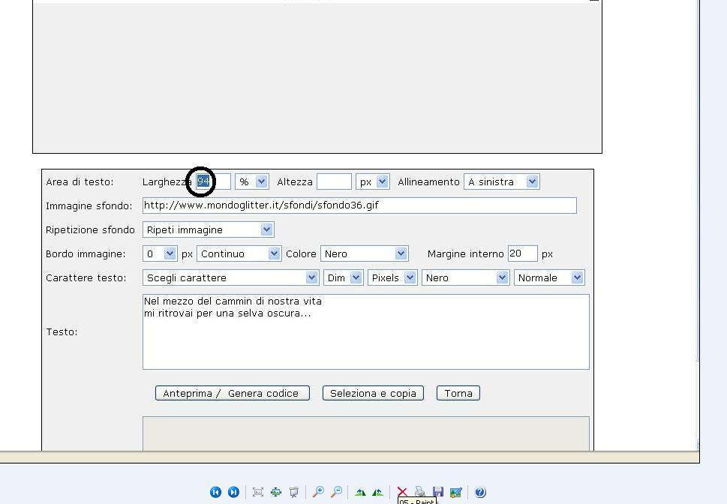

Se vuoi puoi inserire il testo scegliendo con le varie opzioni carattere,colore ecc eccc “
Immagine 04”

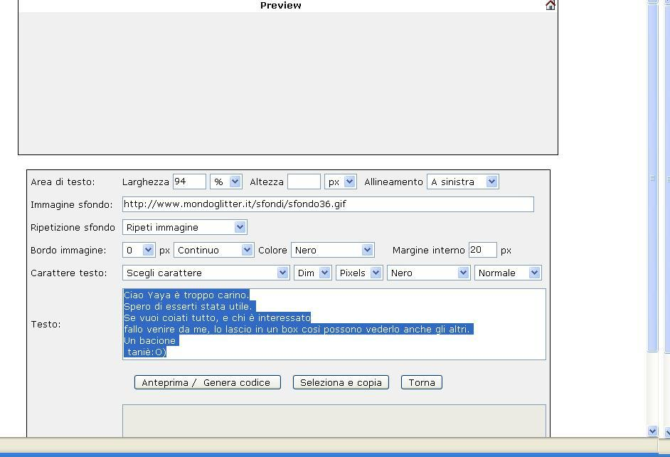

Dopo fatto ciò clicca “anteprima/genera codice”
“Immagine 05”
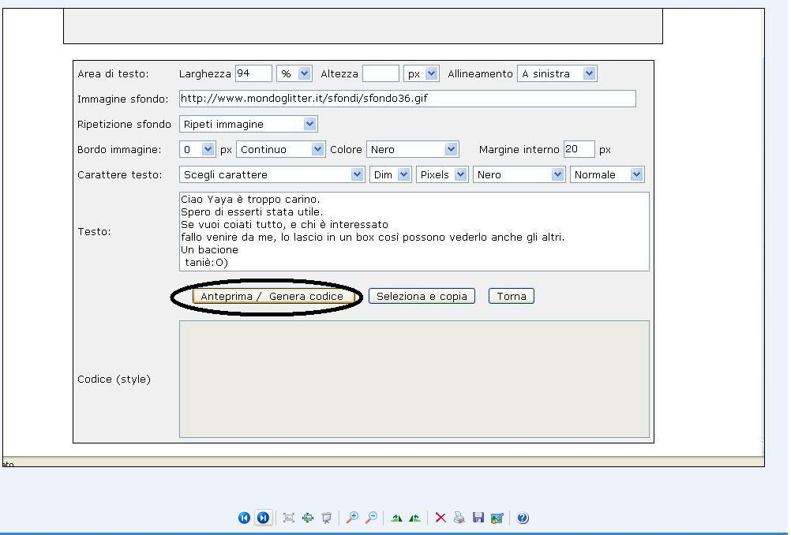

Ti apparirà il codice che ti servirà per il blog. “ Immagine 06” E il glitters con la tua scritta che hai appena creato.
“ Immagine 07”
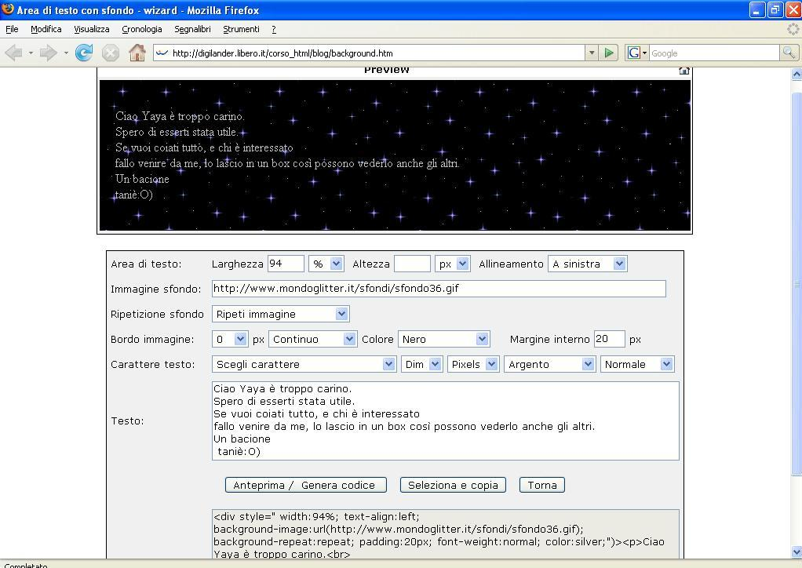
In maniera che se non ti piace puoi modificare.

Copia il codice che ti è apparso in basso. Ciccando “ seleziona copia”

“Immagine 08”

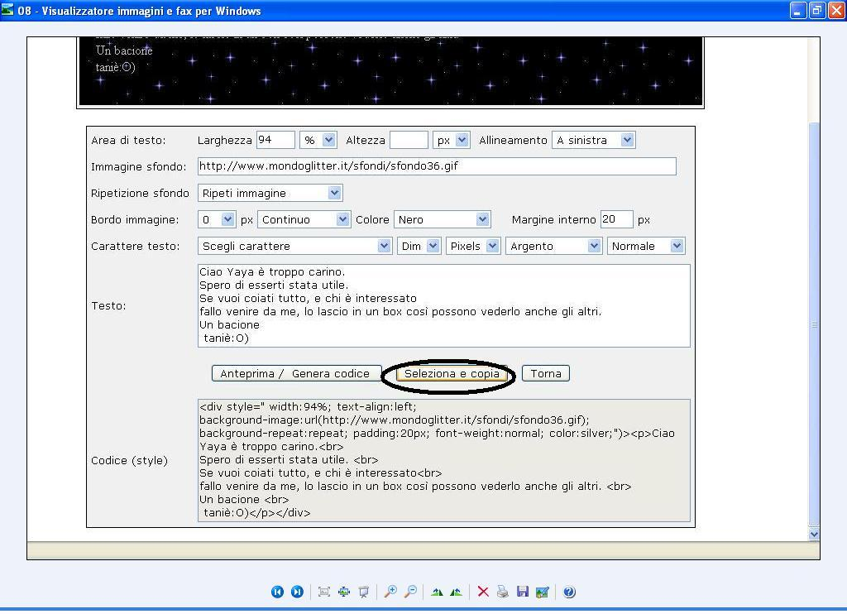

La scitta apparirà blu,ì

“Immagine 09”

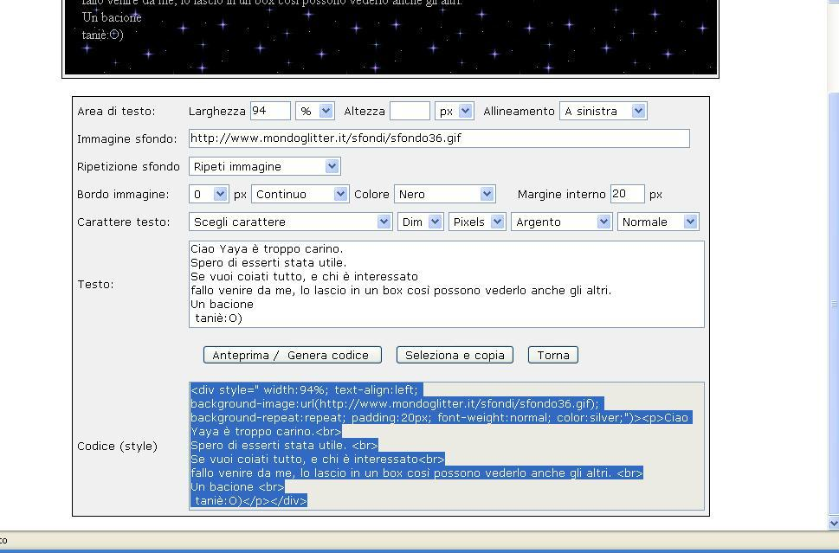

con il mouse dx copi.

“ Immagine 10”

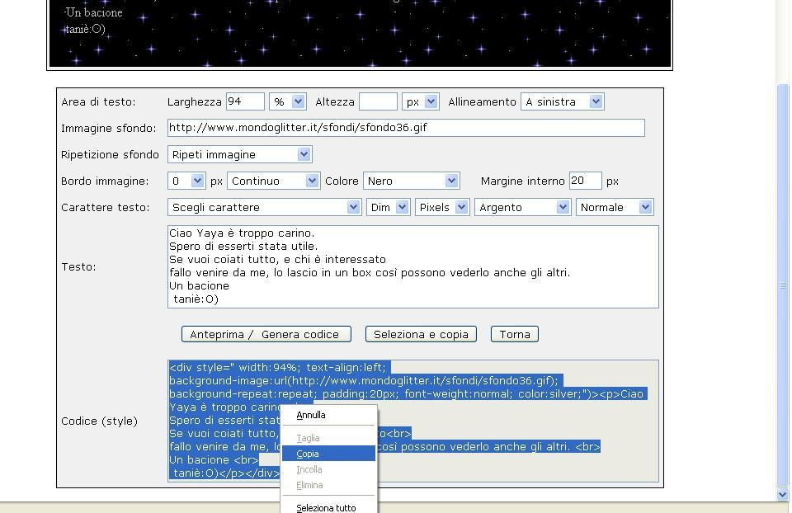
Iconizzi se ti serve ancora oppure puoi anche chiudere, entrambi questi siti.

Vai al tuo blog e clicca scrivi.

Seleziona “modifica HTML”

“immagine 11”

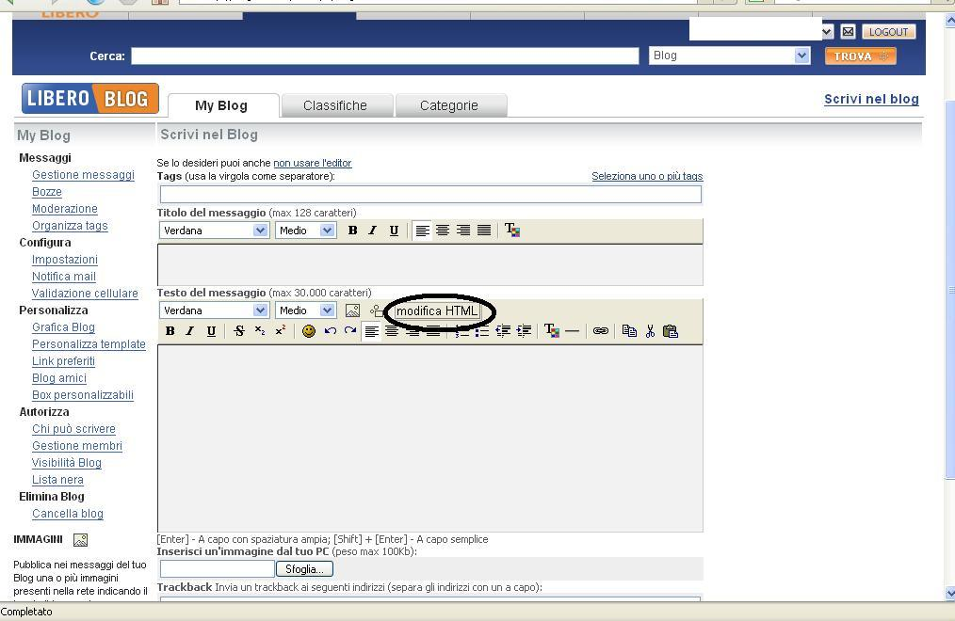

Ti apparirà una nuova videata con questa scritta (&nbsp;)

“Immagine 12”

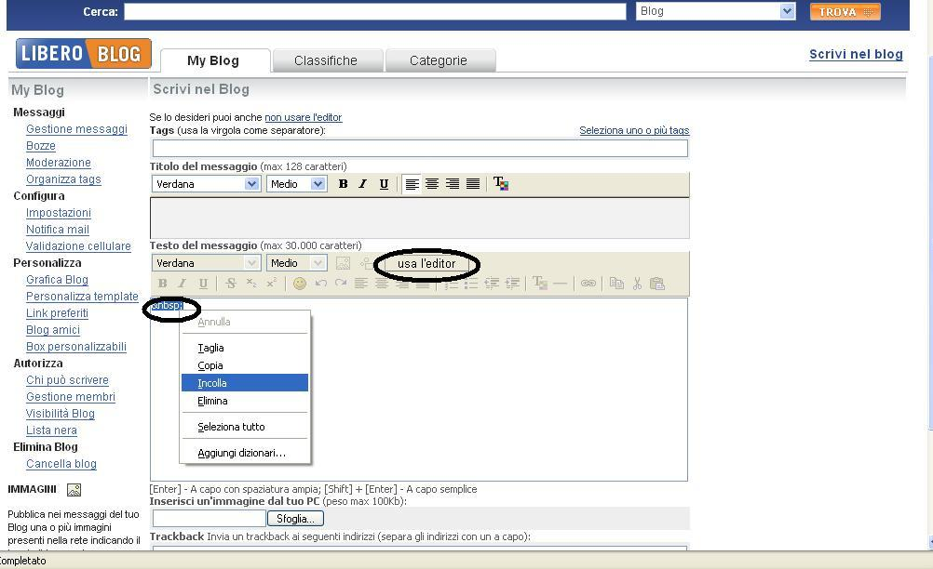

tu la selezioni e incolli sopra il codice che avevi copiato in precedenza. Noterai che non c’è più scritto “modifica HTML” ma “usa l’editor”

“Immagine 13”

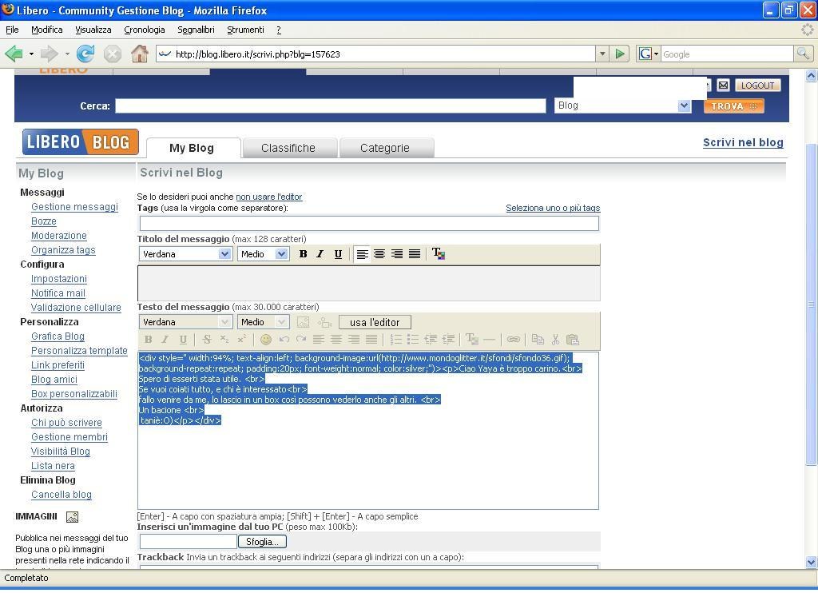

Una volta inserito il codice clicca usa l’editor
“Immagine 14”

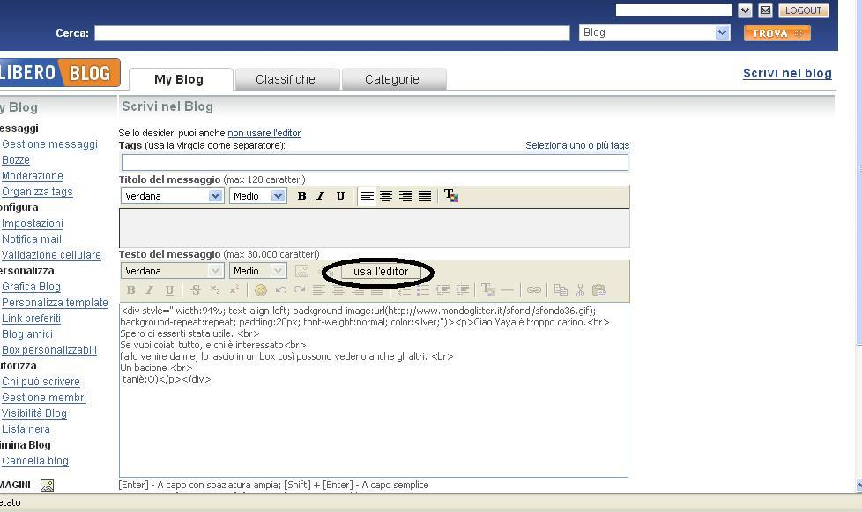
e vedrai apparire il tuo glitter creato.
“Immagine 15”
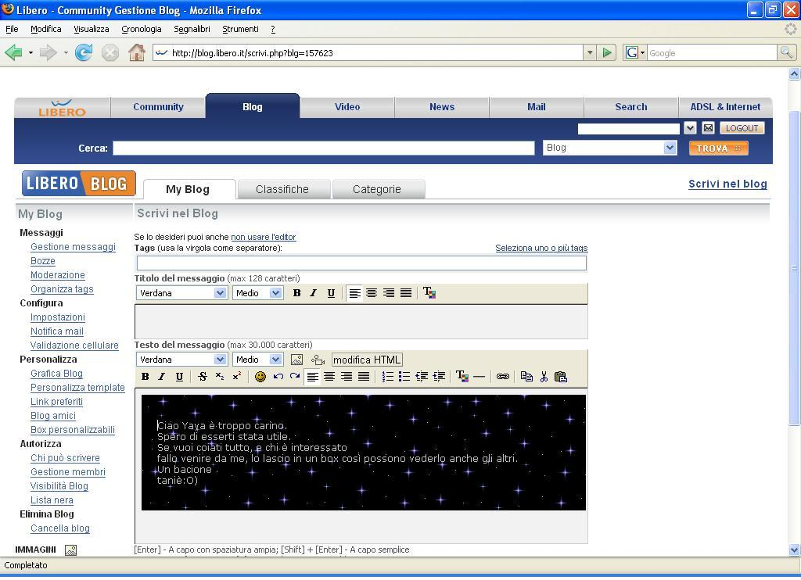
Ora puoi pubblicare il post :O))

Se invece vuoi modificare dei post già inseriti fai sempre lo stesso procedimento quando però ciccherai modicifa HTML non cancelli tutto ma incolli di seguito il codice glitter creato con
http://digilander.libero.it/corso_html/blog/background.htm
Clicchi di nuovo usa l’editor e vedrai che nel post avrai sia il glitter che il tuo post scritto in precedenza, basta che tagli e copi sopra al glietter. Ti consiglio di mettere sempre una lettera nel glitter in maniera che quando incolli sopra al non ti sparirà.

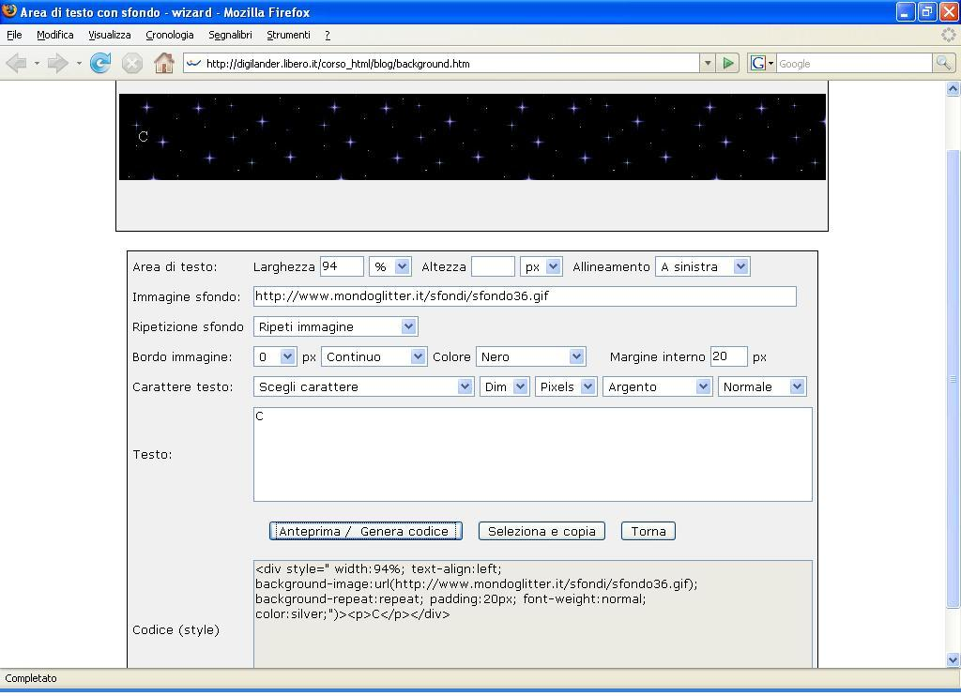000

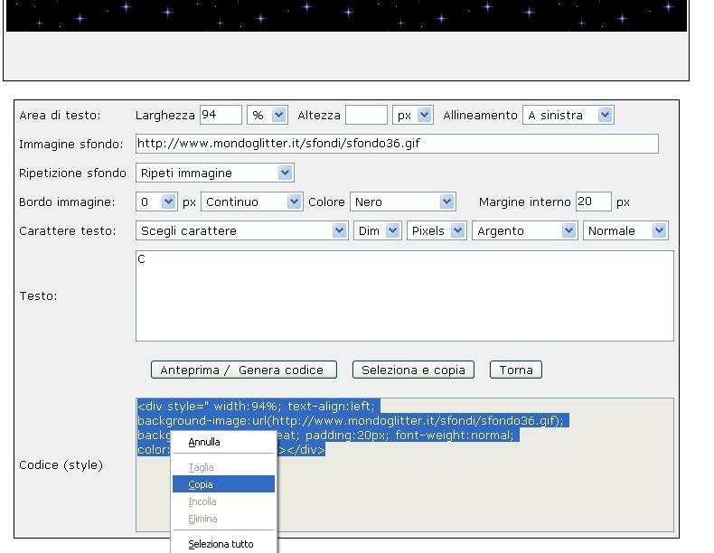001

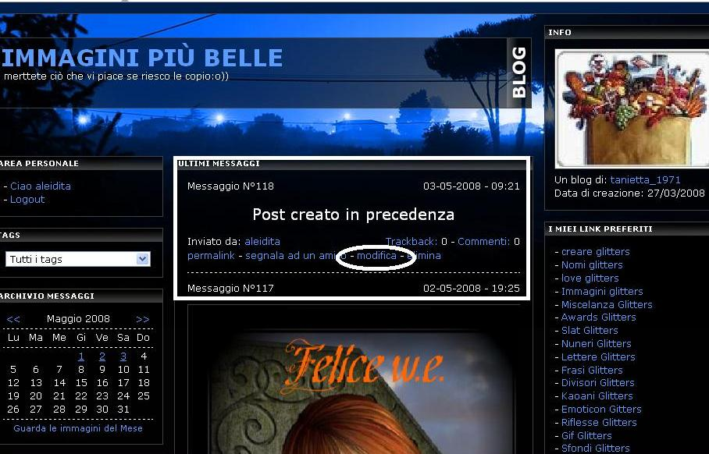002

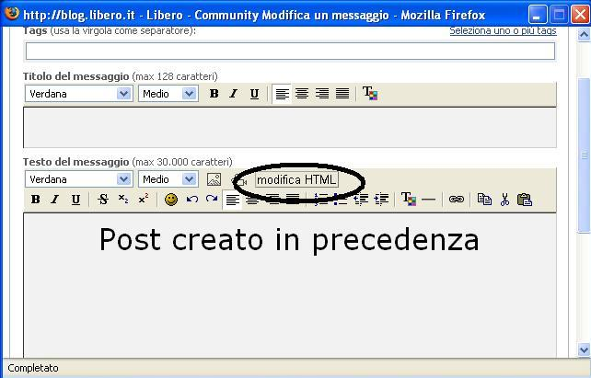003

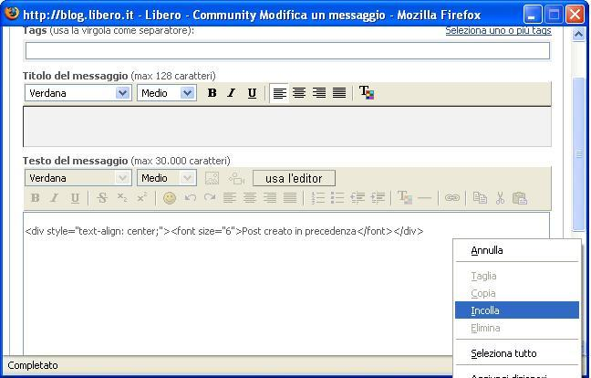004

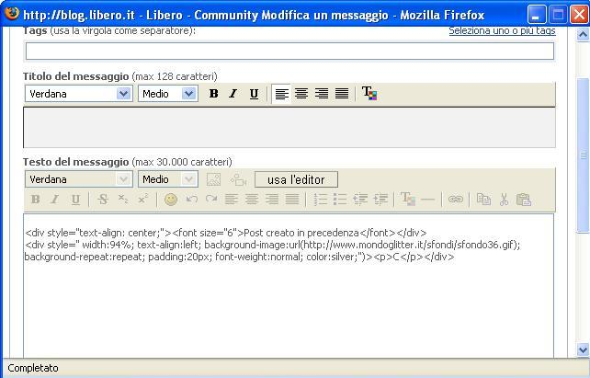005

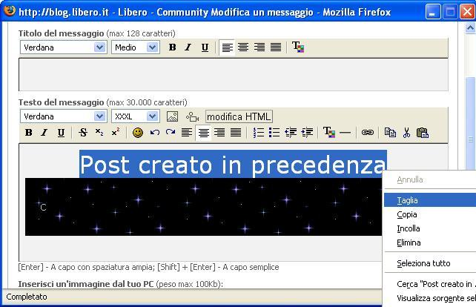006

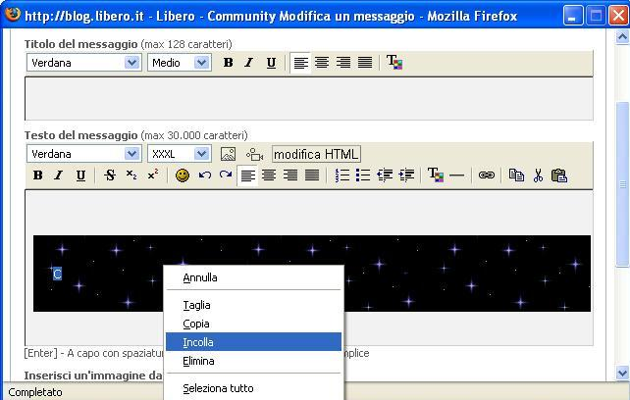007

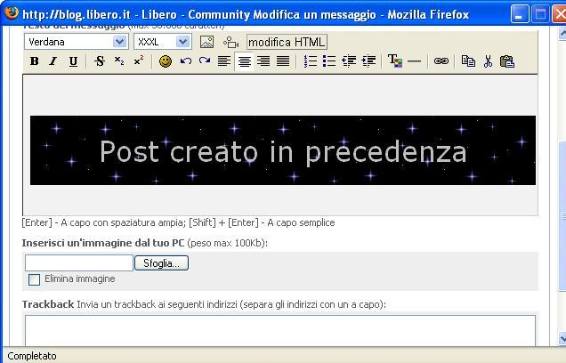008
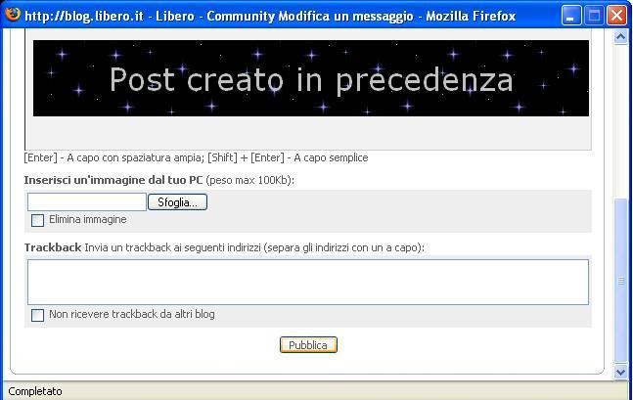009

Ciao e mu@@@@@@@@
taniè

